臨床における実務実習に関する
ガイドライン
～薬学教育モデル・コア・カリキュラム（令和４年度改訂版）対応～

令和５年１２月

薬学教育協議会

（令和５年度 文部科学省 大学における医療人養成の在り方に関する調査研究）

目 次

序 「臨床における実務実習に関するガイドライン」の目的 3
第1章 実務実習のあり方・目標 4
1-1 モデル・コア・カリキュラムがめざす臨床薬学教育 4
1-2 大項目「F 臨床薬学」の学修での実務実習の役割・目標 5
1-3 「患者・生活者を担当する」実務実習の推進 6
第2章 実務実習の枠組み・連携 7
2-1 実習期間・実習順 7
(1) 実習期間 7
(2) 実習順 7
(3) 実務実習の更なる充実のために 7
2-2 実習施設の要件 8
2-3 実習実施体制 8
2-3-1 実習施設での実施体制 8
(1) 実習指導に携わる薬剤師 8
(2) 教育・指導体制 8
(3) 実習環境・業務内容 9
a) 薬局の実習環境・業務内容の整備 9
b) 病院の実習環境・業務内容の整備 9
(4) 実務実習を担当する薬剤師の指導能力の向上 10
2-3-2 大学での実習実施体制 10
(1) 学内の実習実施体制及び臨床教育に対する意識の共有 10
(2) 学生に関する情報の収集及び指導 11
(3) 実習前に大学で行う教育の学生指導指針 11
(4) 学生担当教員の実務実習での役割 11
2-3-3 地区調整機構、薬学教育協議会の役割 12
2-4 大学と施設との連携 12
2-4-1 実習前の施設との情報共有・準備 13
(1) 実務実習実施計画書の作成 13
(2) 大学における実習前の学修内容及び到達度に関する情報共有 14
(3) 学生に関する情報等の共有 14
(4) 実習の概要・評価方法の共有 14
2-4-2 実習中の施設・学生・大学の情報共有による連携 15
(1) 学生の実習内容・進捗状況の共有 15
(2) 実習評価(学生・認定指導薬剤師)の共有 15
(3) 大学間、実習施設間、地域関連団体との連携体制の整備 15
2-4-3 実習終了後の確認と次施設への情報提供 15
2-5 実習中のトラブルへの対応と防止 16
2-5-1 トラブルを未然に防ぐために 16
(1) 大学内の体制整備 16
(2) 実習施設と大学の連絡 16
(3) 学生と大学の連絡 17
(4) トラブルの原因と方策 17
a) 学生の原因 17
b) 大学教員の原因 17
c) 責任薬剤師・認定指導薬剤師・実習指導に携わる薬剤師の原因 17
d) トラブル防止のための個人情報の徹底 18
e) ハラスメント防止の徹底 18
2-5-2 トラブルが起きてしまったときの対応・措置 18
(1) 対応 18
(2) 措置 18
2-5-3 トラブル再発防止に向けて 19
第3章 実務実習の進め方と評価 20
3-1 実務実習の標準的な進め方 20
3-2 実務実習の標準的な評価 21
(1) 「F 臨床薬学」における大学・実習施設での継続した評価 21
(2) 実務実習における学生の評価 23
(3) 実務実習における評価の共有と管理 23
(4) 大学、実習に携わる薬剤師、実習施設の評価 23
3-3 学生への指導 24
3-3-1 大学での学生指導内容 24
3-3-2 実習施設での学生指導内容 25

別添資料 ............................................................................................................................ 27
参考資料(検討組織の委員名簿) .......................................................................................... 42

序 「臨床における実務実習に関するガイドライン」の目的

本ガイドラインは、臨床における実務実習(以下、「実務実習」という。)において、学生がどのように学修を進めればよいか、また、実務実習を指導する薬剤師や大学教員がどのように学生の学修を支援すればよいか等について、第1章に「実務実習のあり方・目標」、第2章に「実務実習の枠組み・連携」、第3章に「実務実習の進め方と評価」を例示を交えながら提示したものである。実務実習を学修する学生は、薬学教育モデル・コア・カリキュラム(令和4年度改訂版)(以下、「モデル・コア・カリキュラム」という。)の基本方針を正しく理解し、モデル・コア・カリキュラムを構成する大項目「B 社会と薬学」、「C 基礎薬学」、「D 医療薬学」、「E 衛生薬学」、「F 臨床薬学」及び「G 薬学研究」の間のつながりを深く理解して、実務実習を「A 薬剤師として求められる基本的な資質・能力」の修得に向けた基盤となる学修であると位置づけて、学修に取り組まなければならない。また、実務実習を指導する薬剤師や大学教員は、このような学生の学修が達成されるために、適切な評価と指導を行わなければならない。
実務実習は、薬剤師教育の中で、学生が、唯一、医療現場において継続して患者・生活者から深く学ぶ機会となる。一方、それを行う病院及び薬局(以下、「実習施設」という。)が大学とは異なる医療提供施設であることに鑑み、大学は実習施設の置かれた環境、ニーズ、目的の多様性を尊重する必要がある。そのため、学修内容に混乱や格差が生じないよう実習施設と大学との連携、実習内容の一定の水準の確保は実務実習には重要であり、適正な実務実習が実施されることを目的として本ガイドラインを策定した。
なお、本ガイドラインは、一般社団法人薬学教育協議会(以下、「薬学教育協議会」という。)が中心となって、今後、継続的な薬学教育における新たな課題や社会ニーズの把握に努め、必要に応じて改訂していくこととする。

第1章 実務実習のあり方・目標

1-1 モデル・コア・カリキュラムがめざす臨床薬学教育
モデル・コア・カリキュラムの改訂の基本方針として、
1．大きく変貌する社会で活躍できる薬剤師を想定した教育内容
2．生涯にわたって目標とする「薬剤師として求められる基本的な資質・能力」を提示した新たなモデル・コア・カリキュラムの展開
3．各大学の責任あるカリキュラム運用のための自由度の向上
4．臨床薬学という教育体制の構築
5．課題の発見と解決を科学的に探究する人材育成の視点
6．医学・歯学教育のモデル・コア・カリキュラムとの一部共通化
が示され、それを構成する内容として、図１に示すような大項目(学修領域)B〜Gが示された。
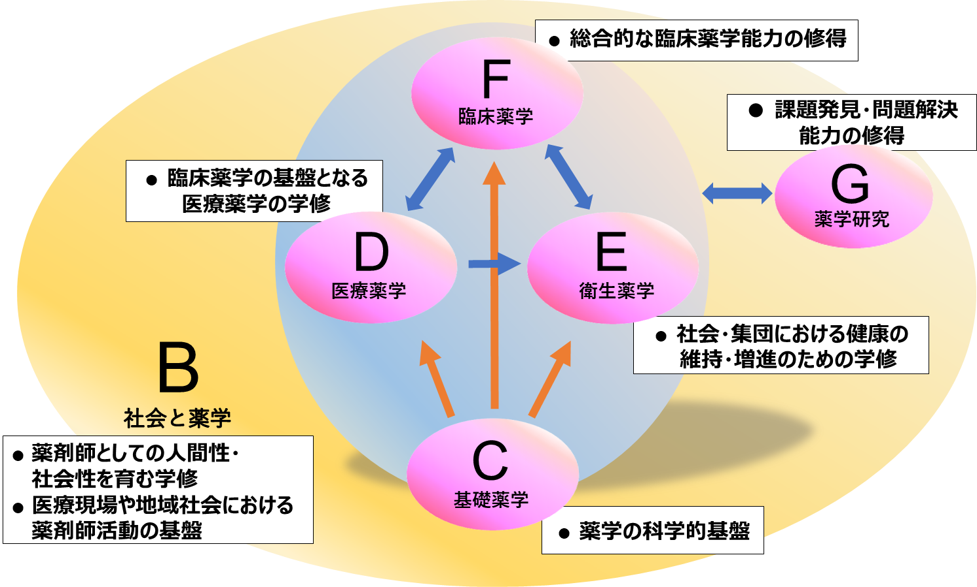
この基本方針の「4.臨床薬学という教育体制の構築」では、「個々の施設で直ちに専門家として実務が実施できるようになることを目的とした実務研修(新人研修等)ではなく、将来、国民のためになる薬剤師として何を行うのか、どのような課題を見つけ解決策を導いて社会貢献につなげるのかといった観点を重視した。本モデル・コア・カリキュラムでは、大学初年次から、疾病の予防や個々の患者の状況に適した責任ある薬物療法が実践できる薬剤師の養成を目指し、大学と医療現場が連携して教育を行う「臨床薬学」という教育体制の構築を行った。」ことが示されている。
図1 モデル・コア・カリキュラムにおける大項目B～Gの関係

図1のとおり、モデル・コア・カリキュラムの大項目「F 臨床薬学」では、「C 基礎薬学」の科学的な基盤の学修を踏まえ、「D 医療薬学」や「E 衛生薬学」で修得する医薬品や疾病、治療、環境、感染等に関する科学的知識とその活用方法を基に、適切な薬物治療の計画を立案し、患者・生活者中心の視点から個別最適な医療等を実践し、公衆衛生、感染制御、環境保全等に寄与して、社会の医療、保健、介護、福祉の向上に貢献する能力を修得するための目標を掲げられている。さらに「F 臨床薬学」では、「B 社会と薬学」で学ぶ基本的な社会制度やコミュニケーション等に関する知識や行動規範、医療人としての考え方や心構えを理解して、質の高い医療・福祉等を医療現場や社会で実践するための目標も合わせて掲げられている。

1-2 大項目「F 臨床薬学」の学修での実務実習の役割・目標
「F 臨床薬学」の学修は、①実務実習前に大学で行う患者個別の薬物治療を中心とした学修、②医療現場等で患者・生活者から学ぶ実務実習、③の実務実習終了後の大学における臨床薬学、薬物治療の深化、一般化に向けた学修の3つのフェーズから成り立っている(図2)。すなわち、①の大学での実務実習前の学修では、症例や事例等を利用した薬物治療の個別最適化の訓練をシミュレーション等により実施し、実務実習で患者・生活者に適切に対応するための基本的な能力を修得し、②の臨床現場での実務実習では、大学での学びを基盤として、医療現場で継続的に患者・生活者を担当することによって個別最適化医療を実践し、学修目標に示された臨床能力の修得を目指す。さらに、③の大学での実務実習終了後の学修では、②で経験した臨床における薬物治療に関する学修を、大学の場で深化させ、さらに一般化を図ることによって、臨床能力を向上させ、薬物治療の高度化や臨床的課題の解決能力の向上を目指す。これらのフェーズの学修は必修であるが、特にフェーズ③の学修については、臨床薬学の学修の水準の向上を企図するものである。なお、臨床に係る実践的な能力の更なる向上を図るため、追加で行う学修については第2章に記載する。
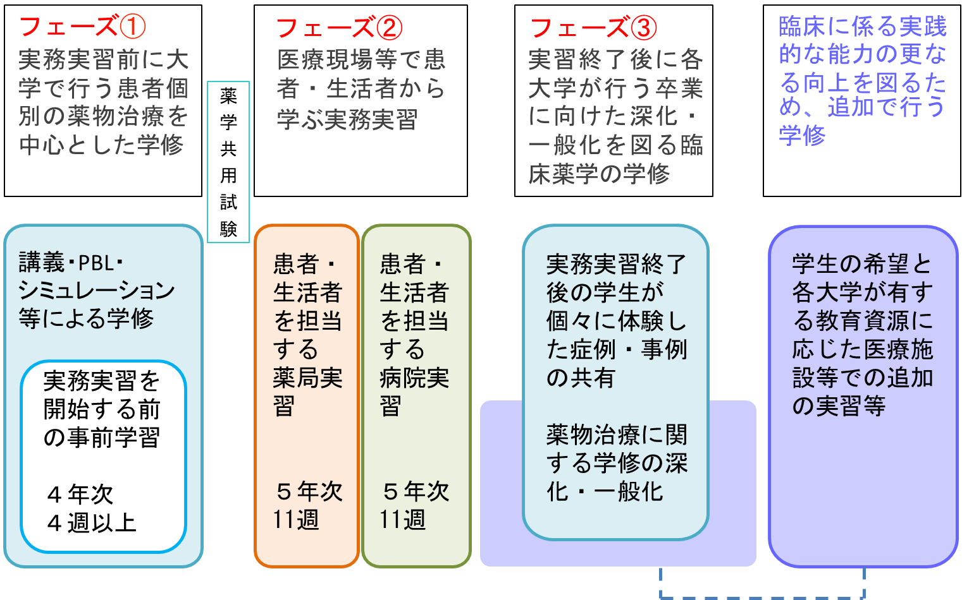
図2 「F 臨床薬学」の3つのフェーズ

1-3 「患者・生活者を担当する」実務実習の推進
実務実習の目標は、単に薬剤師業務ができるようになることではなく、医療人として、実際の医療現場で患者・生活者を担当し、薬物治療の個別最適化の経験を積むことによって、薬物治療における薬剤師の役割を理解し、薬の専門職として医療現場で適切な判断・対応ができる臨床能力を修得することである。そのためには、学生自身が自ら何のために患者・生活者を担当し、事例を経験しているのかその意義を考え、自主的にその経験を振り返り、省察を行うことが必要である。
実務実習の進め方については、学生が実習施設によって担当できる症例や経験できる事例等に差異が生じるが、本ガイドラインに提示された「標準的な実習内容(例示)」(別添資料)を参考に、学生に実務実習で必ず学修してほしい内容、代表的な疾患*等を大学及び実習施設で協議して、実習内容に大きな偏りがないように努める必要がある。また、学生が学ぶべき医療現場での患者・生活者の症例や事例の経験を中心とした標準的な内容を基本に、学生や施設の状況に合わせた個別の実習内容を大学と連携・協議しながら進めることとし、全ての学生が一定の水準で実務実習を行うことができるよう配慮していく必要がある。

* がん、循環器疾患、感染症など「D医療薬学」の「D-2 薬物治療につながる薬理・病態」に提示された疾患群を参照して医療の現状に則した薬剤師として基本的に学修が必要と思われる疾患を大学と施設で協議して確認しておく。

第2章 実務実習の枠組み・連携

2-1 実習期間・実習順

(1) 実習期間
実習期間は薬局と病院の連続性のある22週間とし、各施設11週間を原則とする(各実習施設での実習期間と次の実習期間の間に2週間から4週間程度の準備と振り返り期間を設定する)が、大学が主導し実習施設が連携して更に学修効果の高い方略や期間等を検討し実習を進めることも可能である(ただし、22週間を下回らないこと。)。
臨床における実務実習を行うための準備教育では、各大学の学修方法や学生の修得度等を考慮して、実務実習で患者・生活者に対応するための基本的な能力を実習開始前に十分修得できるよう、既に実施されている実務実習事前学習をはじめとする各種事前学習を4週間以上実施し時間配分を適宜検討する(図2)。

(2) 実習順
教育効果の高い実務実習を行うためには、薬局実習と病院実習の連携を図り一貫性を確保する必要がある。学生にとって実習と実習の間が数か月空くことは、記憶やモチベーションの低下にもつながり、最初の実習で重点的に行った内容を次の実習でも再度重点的に行わなければならず、一貫性のある効果的な実習を実現できない。したがって、「実習→振り返り→実習→振り返り」を連続して行うことで最も効果的な実習が可能となる。
実習を連続して行うためには、「Ⅰ期とⅢ期に実施」という組合せは行わないことになることから、全体として受入れの規模を増やす必要がある。したがって、実習施設数や受入れ者数を増やす取組を進めるとともに、薬局実習と病院実習を連続して行えるよう、病院・薬局実務実習調整機構(以下、「調整機構」という。)において4期制で割り振りを行う。また、薬局実習、病院実習の順に行うことを原則とする。

(3) 実務実習の更なる充実のために
22週の実務実習終了後、各学生の希望と各大学が有する教育資源に応じ、病院又は薬局で行う追加の実習を選択で実施し、臨床に係る実践的な能力の更なる向上を図る。この追加の実習等を8週間程度実施できることを目指して、大学は環境の整備に努める。また、追加の実習を実施することによる効果を検証し、将来の薬学教育モデル・コア・カリキュラムの改訂に向けて、実務実習の更なる充実を検討する(図2)。
また、地区調整機構が各地区の状況に合わせて随時協議を行い、ガイドラインを遵守した上で、より効果的な実習方法、枠組みについて提案があれば、検討し、地区内で合意を得られた場合は、薬学教育協議会 病院・薬局実務実習中央調整機構委員会(以下、「中央調整機構委員会」という。)での協議を経て対応することとする。さらに、これらの全国的な枠組みについては、薬学教育協議会において新しい課題や社会のニーズの変化に対応して見直しを行う。

2-2 実習施設の要件
実習施設が実習実施にふさわしい施設であるかどうかは、本ガイドラインに準拠して薬学教育協議会が示す「施設要件」を基本とする。大学は「施設要件」に基づき、実務実習を行う施設が要件を満たしているか事前に確認する。また、各施設では、学生を受け入れる際は要件を満たしていることを再確認し、要件を満たしていないことが判明した場合は地区調整機構に速やかに報告する。「施設要件」についても本ガイドラインの改訂に合わせて見直しを行っていく。

2-3 実習実施体制

2-3-1 実習施設での実施体制

(1) 実習指導に携わる薬剤師
実習施設においては、薬剤部長、薬局の管理者等の各実習施設の業務の責任者であり、又はその施設での実務実習を統括、監督できる立場となる薬剤師(以下、「責任薬剤師」という。)、及び薬学教育協議会認定実務実習指導薬剤師(以下、「認定指導薬剤師」という。責任薬剤師と兼務する場合を含む。)が中心となって、その施設で実習指導に携わる薬剤師全体と、円滑な連携の中で実習を行う必要がある。

(2) 教育・指導体制
実習施設では、責任薬剤師の管理下で、認定指導薬剤師(責任薬剤師と認定指導薬剤師が兼務する場合を含む。)が中心となり、実習指導に携わる薬剤師や他のスタッフの役割分担など施設内で調整し、責任を持って学生の指導に当たる。施設内の薬剤師全体が学生に関わる教育・指導体制を維持・徹底し、症例や事例の経験を基本とした実習について常時状況の把握を行い、必要に応じて修正を行っていく。また、実習の現場に認定指導薬剤師が不在となる時間等も想定されるので、その場合に学生を指導する現場のサポート体制を確立し、学生が常に適切な指導が受けられるよう施設内で十分配慮すること。
認定指導薬剤師(責任薬剤師と認定指導薬剤師が兼務する場合を含む。)は、実務実習記録(日誌や1週間の振り返り)や面談等を活用して、形成的評価を行うとともに、実習の進捗及び指導内容などについて、学生及び大学との情報交換・共有を密に行い、適宜、実習計画の修正を行うなど、円滑かつ教育効果の高い実習の実施に努める。大学への情報提供の方法は、Webシステム、メール、実習において各学生の指導・評価を担当する大学教員(以下、「学生担当教員」という。)の適時の施設訪問や面談などで行う。
施設全体での実習サポート体制のイメージを図3に示す。
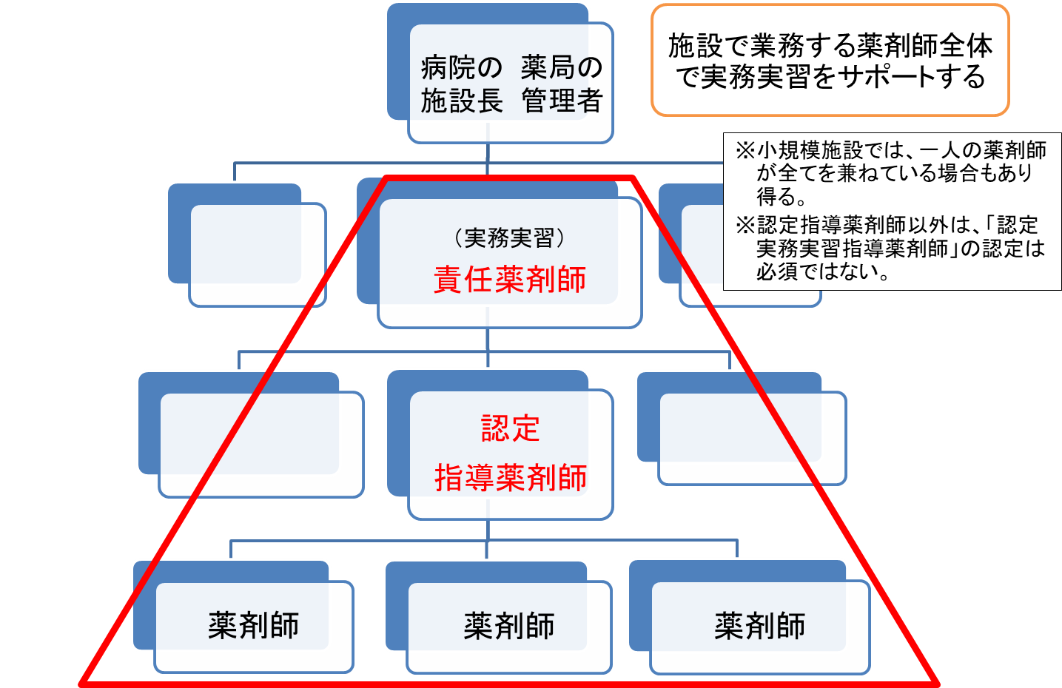
図3 施設全体での実習サポート体制

(3) 実習環境・業務内容

a) 薬局の実習環境・業務内容の整備
施設要件を維持するとともに、個々の患者を担当し、薬物治療の経験を積み、さらに実践的な臨床薬学に関する事例の経験を基本とすることにより、充実した質の高い実習を行うための環境の整備、学生の目標となる資質・能力を有した薬剤師の育成及び質の高い薬剤師業務を実践する体制の整備、地域内の薬局・医療機関・他職種等との地域での連携体制を有する環境の整備を行う。
実習施設として、医療、地域保健、福祉等の最新の体制に参画し、積極的に多職種連携等の薬剤師業務を行っている必要がある。

b) 病院の実習環境・業務内容の整備
施設要件を維持するとともに、個々の患者担当と薬物治療の経験と実践的な臨床薬学に関する事例の経験を基本とし、より充実した質の高い実習を行うための環境の整備、学生の目標となる資質を有した薬剤師の育成及び質の高い薬剤師業務を実践する体制整備、施設内の他部署のみでなく地域の他の医療機関、介護施設等との協力体制を有する環境の整備を行う。
実習施設として、最新の医療体制の中で、チーム医療等に積極的に取り組む先進的な薬剤師業務を行っている必要がある。

(4) 実務実習を担当する薬剤師の指導能力の向上
責任薬剤師及び認定指導薬剤師は、大学又は地区単位で実施される実習報告会や連絡会、各種アドバンスト・ワークショップ等に積極的に参加し、実習における教育効果の確認や課題・問題点の抽出・対応を行うことにより、指導能力の向上や実習の質向上に努める。

2-3-2 大学での実習実施体制

(1) 学内の実習実施体制及び臨床教育に対する意識の共有
実習において各学生の指導・評価を担当する大学教員(学生担当教員)を配置する。また、実習を統括する学内委員会を設置し、円滑かつ充実した実習を実施するための方策や課題、学生に関する評価、実習施設の評価などを定期的に協議し、具体的方法を策定しておく。学生、実習施設側担当者、学生担当教員等が実習を統括する学内委員会に随時連絡・相談ができる体制を構築する。
また、学生の実習内容とその到達度を各施設の責任薬剤師及び認定指導薬剤師に伝達するために、学生の実務実習記録も含め、客観的な情報共有の方法を大学が主体となって準備し活用する必要がある。大学での実習実施体制について図4に示す。
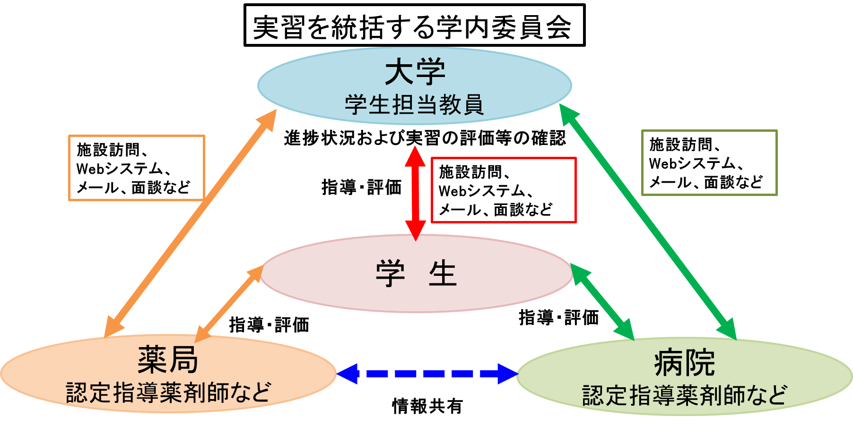

図4 大学での実習実施体制

6年制薬学教育の水準の維持・向上や実習施設との連携の鍵を握るのは個々の薬学部教員である。大学で定めた教育目標を修得した学生を社会に送り出す責務があることを薬学部全教員が共通認識として持つ必要があり、そのための研修等を実施するなどして意識の向上を図るべきである。モデル・コア・カリキュラムに提示された学修目標を各大学で学生にどのように、どこまで修得させるのか、教員による継続的な協議、点検を行い、実習施設での質の高い実務実習の実現のための認識を共有することが求められる。

(2) 学生に関する情報の収集及び指導
学生の入学時からの情報を収集し、一元的に管理する体制を整備するとともに、学生を実習施設へ送り出す際に適切な連携や学生指導を行うことができるよう、当該学生の生活態度や体調などの実習の実施に必要な情報を施設と共有できる体制を整える。

(3) 実習前に大学で行う教育の学生指導指針
大学は、実習を行う学生に対して、実習施設での円滑で学修効果の高い実習を行うため、入学時から医療人としての心構えや望ましい態度について教授・指導する責務を負う。大学における実習前の教育においては学生が医療現場でスムーズに実習を行うことができる水準までの能力があることを保証する必要がある。
実習は、社会、特に医療現場で行うものであることから、当然学生には社会人としての節度ある態度が求められる。実習施設は、患者・生活者の生命に直結する医療提供施設であることから、大学は学生に、医療人としてふさわしい態度で実習に臨むことの重要性を確認、徹底する必要がある。実務実習を行う学生に対して、本ガイドラインに準拠した実習に十分対応できるように、心構えや実習中の態度についても適切な指導を行い、学生の円滑な学修に向け責任を持って支援する。特に、実習での心構え、マナー、個人情報の取扱いや守秘義務等の遵守については実習直前に再度研修を行い、実習中の対応について確認、徹底する。
各自の実習中の健康管理について指導するとともに、事故や体調不良、我慢できない過度のストレス等で実習を休止する必要があるときは、すぐに施設の責任薬剤師又は認定指導薬剤師に連絡・相談するとともに、学生担当教員にも必ず連絡するよう指導する。
実務実習に臨むに当たり、モデル・コア・カリキュラムの把握、ポートフォリオや実務実習記録の作成、大学で学んだ内容の復習等、実習での望ましい学修態度についても丁寧に指導する。特に、実務実習では積極的に患者・生活者と接して参加・体験することが重要であること、施設スタッフ、地域医療スタッフ等の中で学修することが、チーム医療に貢献できる能力の修得に不可欠であることをよく理解する必要がある。

(4) 学生担当教員の実務実習での役割
学生担当教員は、実習の実施計画を確認し、進捗状況及び実習指導に関わる薬剤師の指導内容等を常に注目し、状況を把握する。その方法は、Webシステム、メール、適時の施設訪問のほか、学生や責任薬剤師又は認定指導薬剤師との面談による。
また、面談を通じて学生の形成的評価を行うとともに学生の身体的、精神的な健康状態を把握し、充実した実習を全うできるよう支援に努める。
実習上の問題の深刻化を防止するために、問題が生じつつあると感じたとき、また、問題が発覚したときには、速やかに責任薬剤師及び認定指導薬剤師と協議・連携し、解決に向けた対応を行う。
事前に定めた実習計画の大幅な遅れ、病院での症例検討やチーム医療参画等の体験不足、薬局での患者・顧客対応不足等の問題が実習施設に見られるときは、学生担当教員と実習を統括する学内委員会の責任者等が連携して責任薬剤師及び認定指導薬剤師への要請を行う等により問題解決を図る。
大学は、実務実習を含めた学修により、学生が大学の設定した卒業時の能力のレベルに至ったかを確認・評価する責務がある。そのため、実習施設と連携を密にして、実務実習の内容と質の担保に積極的に関与し、実務実習の学修効果を常に確認することが求められる。

2-3-3 地区調整機構、薬学教育協議会の役割
薬学教育協議会には、実務実習を円滑に進めるために、全国を8ブロックに分けた地区調整機構が設置されている。各地区調整機構は各地区に所在する薬学部を有する大学、薬剤師会及び病院薬剤師会で構成され、本ガイドラインに準拠した円滑な実務実習を効果的に行うことを目指す。
薬学教育協議会は、各地区調整機構において実務実習の実施施設と学生とのマッチング等を行なうとともに、実務実習の質の向上と均一性の担保を図る。また、各地区調整機構の活動を通して明らかになった問題点や課題に対応すると共に、必要に応じてガイドラインの見直しを行う。この他、各地区調整機構は、認定実務実習指導薬剤師の認定に必要なワークショップ及び講習会を各地で開催し、薬学教育協議会は認定実務実習指導薬剤師の認定業務を行う。
大学は、実習に関わる薬剤師の指導能力の向上、実習施設の指導内容改善等に積極的に関与する必要がある。そのため、薬学教育協議会は、地区調整機構と協力して、実習を担当する薬剤師を対象とした研修事業(スキルアップのための「実務実習アドバンスト・ワークショップ」や「OBEのためのアドバンスト・ワークショップ」など)を実施する。さらに、地区単位で地域関連団体や大学等が連携し、実習施設の薬剤師、及び大学教員の実習報告会や連絡会等の機会を提供する。

2-4 大学と施設との連携
モデル・コア・カリキュラムの趣旨を踏まえ、大学－薬局－病院－大学の学修の連携を図り、一貫性を確保することで、学修効果の高い実習を行う。
大学は、実習開始前、実習期間中、終了後を含めて大学・施設間の良好な関係を構築・維持し、学生が安心して実習を進められるよう環境を整えることが求められる。したがって、円滑かつ充実した内容で実習が行われるためには、大学と実習施設のきめ細かな連携が大きな鍵となる。実習開始前、実習期間中、終了後における大学と実習施設との連携について図5に提示する。
また、大学は、実習施設はもとより、地域関連団体とも連携・協力体制を構築する必要がある。
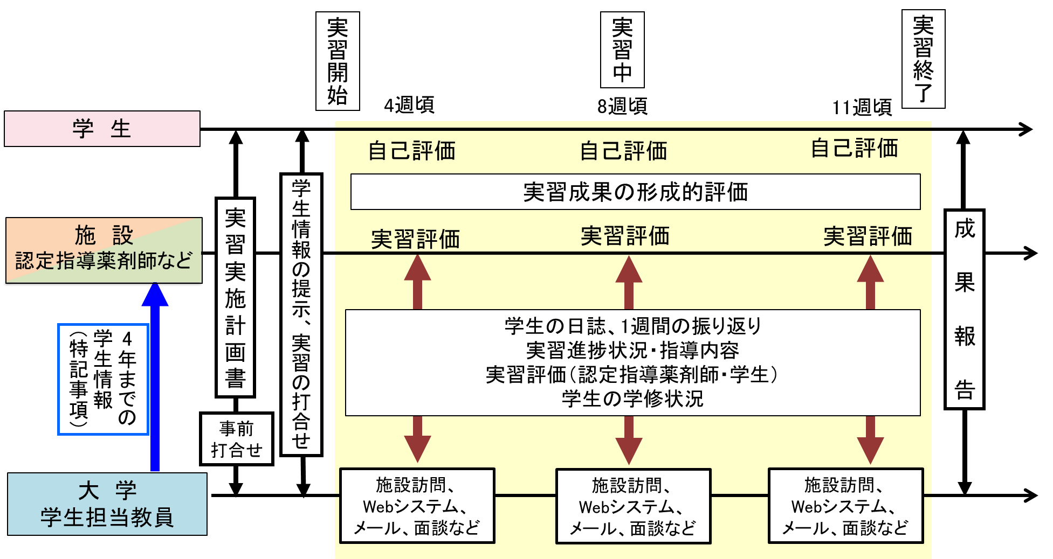

図5 大学と実習施設との連携

2-4-1 実習前の施設との情報共有・準備

(1) 実務実習実施計画書の作成
大学が主導的な役割を果たし、実習施設と連携して、実習を効果的に実施することを求め、その連携の基本となるものとして、各学生がどのような実習を行うのか実習開始前に、学生毎に実務実習実施計画書(以下、「実施計画書」という。)を作成する。
実施計画書では、まず各大学が保有している学生の詳細な情報等を記入したものを実習施設に提示し、各実習施設は、大学から提供される情報を基に、個々の学生の具体的な実習計画を立て大学に提出する。大学は、学生、実習施設の実習に関する事項を取りまとめ、実施計画書を完成させ学生、実習施設に書面、Webなどで提示する。
また、薬局から病院へ連続して実習を行うことが原則であるため、実習施設の指導薬剤師と学生担当教員とが連携し、それぞれの実施計画書を施設間で共有して作成することが望まれる。実施計画書の記載事項が大学によって大きく異なると、複数大学の学生を受け入れる施設等では対応が煩雑になることを考慮して、実施計画書の具体的な記載事項の例示を表1に示す。

表1 実務実習実施計画書の記載事項(例示)

大学が実習施設に提示する事項 | 実習施設が大学に提示する事項
○学生に関する情報  学生氏名、所属、連絡先、実習期間  大学担当教員、大学連絡先  実習に当たり特に伝達が必要な特記事項  ○大学での学修状況  大学での教育内容（特に臨床準備教育）の概略  大学での学修で気づいた実習に当たり  特に伝達が必要な特記事項  ○実習の概要  薬局実習施設情報：施設名、連絡先、認定指導薬剤師名、  実習期間  病院実習施設情報：施設名、連絡先、認定指導薬剤師名、  実習期間  薬局と病院でのモデル・コア・カリキュラムに準拠した実習  内容（「代表的な疾患」の体験を含む）の分担案  大学、実習施設間での連携事項とその伝達（情報共有）方法  ○学生評価方法  ○大学、学生から実習施設への要望  ○その他 | ○実習施設での具体的な実習内容  （「代表的な疾患」の体験を含む）とスケジュール案  ○実習指導体制  ○実習施設独自の実習内容やその評価方法  ○実習施設から大学、学生への要望  ○その他

(2) 大学における実習前の学修内容及び到達度に関する情報共有
大学における実習前の教育においては、学生が医療現場でスムーズに実習を行うことができる水準までの能力があることを保証する必要がある。大学は実習施設に対し、モデル・コア・カリキュラムの意義・目的・内容や大学が設定している学修内容とその到達度に関する情報を実習開始前に提供することが重要である。

(3) 学生に関する情報等の共有
学生を実習施設へ送り出す際に適切な連携や学生指導を行うことができるよう、当該学生の生活態度や体調などの実習の実施に必要な情報や、先に行った実習での様子等に関して施設と共有する。なお、学生の個人情報については、個人情報保護法を厳守し、学生情報の実習指導以外での利用などは厳に慎む。

(4) 実習の概要・評価方法の共有
実習開始に当たっては、基本的なスケジュールや学生が修得すべき内容とその進め方について十分に検討し、大学と実習施設とが綿密な事前打合せを行い、予め協議しておくことが必須となる。事前打合せで、大学が責任を持って各実習の内容と成果の目標を提示するだけでなく、全ての実習が終了した時点での学生の成長を評価する指標も提示する必要がある。

2-4-2 実習中の施設・学生・大学の情報共有による連携

(1) 学生の実習内容・進捗状況の共有
実習期間中は、図5に示したように学生担当教員は常に担当学生の状況を把握し、学生が円滑に実習を行っているか確認する。必要があれば学生との直接の連絡や面談等を通して実習上の問題の早期発見、解決に努める。
認定指導薬剤師は、学生の実務実習記録の確認や日々の面談等を通して、学生の学修の進捗状況、健康状態等を把握し、継続的な指導を行う。学生及び大学との情報交換・共有を密に行い、実習上の問題の早期発見、解決に努める。

(2) 実習評価(学生・認定指導薬剤師)の共有
学生自身が自ら何のために患者を担当し、事例を経験しているのかその意義を常に考え、自主的にその経験を振り返り、評価を行うことが必要である。
実習指導に関わる薬剤師は、実務実習記録(学生が記載した日誌や1週間の振り返り)などについて確認し、形成的評価とともに、サポートし学生の成長を促すことが重要となる。また、実習の進捗状況等を踏まえ、学生が行った各到達目標に対する到達度の自己評価を確認した上で、認定指導薬剤師は、到達度評価を行う。
大学における学生担当教員は、実務実習記録(学生が記載した日誌や1週間の振り返り)、及び学生が行った各到達目標に対する到達度の自己評価や、認定指導薬剤師が行った到達度評価などについて確認し、実務実習の進捗状況及び各到達目標の到達度に常に注目し、状況を把握する。学生及び施設の責任薬剤師又は認定指導薬剤師との面談等を通じて、学生の形成的評価を行う。

(3) 大学間、実習施設間、地域関連団体との連携体制の整備
責任薬剤師及び認定指導薬剤師は、大学と密に連携を取って、実務実習を行う。複数の大学から学生を受け入れる場合は、大学間の実習内容の差を実施可能な範囲に収めるための調整を行う必要がある。実習中は、実務実習記録や面談等を活用して、学生及び大学との情報交換・共有を密に行い、適宜、実習計画の修正を行うなど、円滑かつ教育効果の高い実習の実施に努める。
病院と薬局との間の実習連携やグループ実習の実施に際しては、実習開始前及び実習中に、各実習施設の責任薬剤師及び認定指導薬剤師と学生担当教員との情報交換を密に行うことにより、円滑かつ教育効果の高い実習の実施に努める。さらに、学生に不利益となるような、実習施設による実習内容の差が生じないように努める。円滑かつ充実した実習の実施に必要な相互理解を行うため、大学のみならず地域関連団体を含めた連携体制の確立に実習施設は積極的に協力する。

2-4-3 実習終了後の確認と次施設への情報提供
施設の責任薬剤師又は認定指導薬剤師は、学生の学修状況、実習評価(認定指導薬剤師による到達度評価)及び、実習全体の振り返りに関して、学生及び大学における学生担当教員に報告を行う。また、次の実習施設への伝達事項を報告する。
大学における学生担当教員は、学生の学修状況の確認、学生からの報告(学生が記載した日誌や1週間の振り返り)の確認、学生自身が行った各到達目標に対する到達度の自己評価及び認定指導薬剤師による到達度評価の確認、実習全体の振り返りの確認を行う。また、次の実習施設への伝達事項について確認する。
薬局から病院へ連続した実習を進めるために、先行した実務実習における学生の目標到達度が次の実習施設においても共有され、実習指導に反映されるよう大学が関与すべきである。そのためには、学生に対して実習全体を俯瞰した適切な評価を行う必要がある。また、実習施設は、実習施設間で学生が実習した内容やその評価等を共有するなど、引継ぎやフィードバックを行うことで、共通する学修目標の指導を分担し、連携して実施し、学生に効果的で効率的な実習を行う。
大学は、実習終了後には、報告会や連絡会議などを開催して大学・学生・実習施設の責任薬剤師又は認定指導薬剤師から実習に関する成果及び問題点を抽出して、実習方法及び学生の指導・評価方法について再考し、実習施設とも情報を共有して充実した実務実習に向けて改善に努める。

2-5 実習中のトラブルへの対応と防止
学生が実務実習を円滑に実施できるように、大学と実習施設の両者が良好な関係を築き上げ、維持する。そのためには実習に関する考え方や内容について相談・協議し、相互に理解することが必須である。しかし、実習中のトラブルについては、未然に防ぐための対策をとり、トラブルが生じた場合は、解決に向けて迅速な対応を行う必要がある。

2-5-1 トラブルを未然に防ぐために

(1) 大学内の体制整備
実務実習において、トラブルが発生した場合の対応・措置体制を整備し(実習を統括する学内委員会、相談室等の設置)、円滑かつ充実した実習のための方策(トラブル対応等)を検討する。
これら情報については、実習開始前あるいは開始後に、適宜、責任薬剤師又は認定指導薬剤師にお知らせし、また、学生へ周知する。また、検討した事項については、学生担当教員、実習を統括する学内委員会など関係者間で情報の共有化を図る。

(2) 実習施設と大学の連絡
実務実習において、トラブルが発生した場合の各大学への連絡先について、責任薬剤師又は認定指導薬剤師は事前に把握しておく。責任薬剤師又は認定指導薬剤師は、実習中における学生の様子、学修の状況などについては、大学の学生担当教員などと密に情報の共有化を図る。学生のメンタルケア等については、個人情報の保護に十分に配慮し対応・措置を心がける。
大学は、学生の性格や個性など配慮が必要と考えられる情報を適切に実習施設の担当者に供与し、実習中も学生からの情報を確認して、実習施設と連携してハラスメント防止に努める。ハラスメントについての相談先やその対応方法についても、実施計画書に記載するなどして大学は実習開始前に学生及び実習施設に説明を行い、協議する。

(3) 学生と大学の連絡
実習中の学生については、学生担当教員となった教員が密な指導・ケアを行う。実習中における学生の様子、学修の状況などについては、学生担当教員の施設訪問時の面談(学生や、責任薬剤師又は認定指導薬剤師との面談)、Webシステム、メール、電話などにより情報の共有化及び学生指導を行う。学生の申し出・相談については、面談、電話、メール等で受け付ける。学生のメンタルケア等については、個人情報の保護に十分に配慮し対応・措置を心がける。

(4) トラブルの原因と方策
トラブルの原因としては、学生、大学教員、責任薬剤師・認定指導薬剤師や実習指導に携わる薬剤師など様々である。トラブルの主な原因と方策を以下に示す。

a) 学生の原因
学生の実習に対する目的意識の欠如、実習態度不良、基礎的知識の不足、コミュニケーション能力の不足、体力不足、病身などに起因する実習達成度不良が挙げられる。方策としては、大学内における実習前の教育において学生個々の能力を評価し、学生担当教員はそれぞれの個性を把握し、必要に応じて事前に責任薬剤師もしくは認定指導薬剤師に情報提供し、実習方法等について協議をしていく。また、実習開始前に実習の目的と臨む姿勢等について厳格に指導する。また、実習中については、実務実習記録(学生が記載した日誌や1週間の振り返り)や認定指導薬剤師からの情報収集により、教育・指導を繰り返すとともに、認定指導薬剤師とともに再評価を行い、適宜、実習方法等を再考する。

b) 大学教員の原因
実務実習への関心の無さや不足、薬剤師業務への理解不足などに起因する学生担当教員の役割の不履行などが考えられる。方策としては、実務実習の意義及び薬学教育における位置づけ、訪問指導の意義と教員の役割などについて、全教員が日常的に共通認識を持つように努める。

c) 責任薬剤師・認定指導薬剤師・実習指導に携わる薬剤師の原因
学生に対する過度な要求、過度な目標設定、教育に関する理解不足、実務実習の意義や目的の理解不足、教育施設としての不適正などが挙げられる。実習施設での学修においても、大学の教育の一環として、学生への身体的、精神的苦痛を与えるような対応から学生を守る必要がある。方策としては、実務実習の意義及び薬学教育における位置づけの理解、実習指導に携わる薬剤師も教育者であるという認識・視点を持つように努める。また、施設内のスタッフによる種々のハラスメントを防止するためのルール作りや教育を行い、指導時の学生への配慮について理解を深める。

d) トラブル防止のための個人情報の徹底
学生の個人情報については、個人情報保護法を厳守し、学生情報の実習指導以外での利用などは厳に慎む。また、実習施設において学生が知り得た施設の医療・経営情報、患者や生活者の個人情報などの適切な管理については、大学が責任を持って学生に指導する。実習中は、施設の指導者がそれらの情報管理について厳しく監視を行う。
個人情報の管理についても、その対応方法について実習開始前に実習施設と協議し、その内容は実施計画書に記載する。個人情報管理についても、大学、実習施設、地区調整機構でその対応について協議し、対策について準備する。個人情報の取扱いに不適切な対応があった場合は、必ず大学は地区調整機構に報告し、その地区において定められた方法で改善を行う。また、そのような事例が発生した場合は、中央調整機構委員会にもその経緯と対応策について適宜報告する。

e) ハラスメント防止の徹底
ハラスメント防止やその対応については、公表されている資料等を参考にして大学、実習施設、地区調整機構で協議し、対策について準備する。 ハラスメントの訴えがあった場合は、予め大学、実習施設、地区調整機構で協議した方法で対応する。また、そのような事態が生じたときは、必ず大学は地区調整機構に報告して、その地区内で定められた方法で改善を行う。また、そのような事例が発生した場合は、中央調整機構委員会にもその概要と対応結果について適宜報告する。

2-5-2 トラブルが起きてしまったときの対応・措置

(1) 対応
トラブルが発生した場合、大学は、学生及び責任薬剤師もしくは認定指導薬剤師の双方から事情を聴取する。その上で、実習施設との協議、学生に対する指導やケア、あるいは実習施設、学生及び当該大学の三者協議を行うことにより、トラブルの解決・解消あるいは軽減化に努める。大学は、学生担当教員、実習を統括する学内委員会等の状況に応じて適当と考えられる教職員がこれにあたる。

(2) 措置
トラブルの解決・解消に至らず、前記で協議した結果、実習の中断が必要と認められた場合には、大学、学生、施設の三者合意の下でこれを決定する。ただし、トラブルの深刻化や再発が予想される場合は協議に先立って中断することもある。
トラブルの解決・解消あるいは軽減化等により、当該実習施設での実習の継続又は再開が可能な場合は、継続・再開条件を決定し、これを行う。

2-5-3 トラブル再発防止に向けて
トラブルが発生した場合には、その対応・措置及びその経過・結果について実習を統括する学内委員会等に報告する。実習を統括する学内委員会等で再発防止策を策定し、これを実行する。
また、必要に応じて、実習施設あるいは地区調整機構と協議・調整を行い、再発防止に努める。トラブルの報告については、学生、実習指導に携わる薬剤師及び実習施設の個人情報の保護に最大限の配慮をする。

第3章 実務実習の進め方と評価

3-1 実務実習の標準的な進め方
実務実習は、臨床現場の実際の状況の中で、大学で学修した知識等を活用して臨床の課題にどのように対処するかを学ぶ場である。このため、実務実習開始早期から、学生は患者・生活者との関わりを体験する必要があるが、それは決して学生一人で患者・生活者を担当するということではない。実務実習開始早期には、学生の振る舞いに対して指導薬剤師から多くの手助けやフィードバックが必要になるかもしれないが、経験を重ねるごとに学生が適切なフィードバックと省察から学び、次第に一人でできる範囲を広げていくことを支援することが重要である (図6 Kolbの経験学習 コラム参照)。
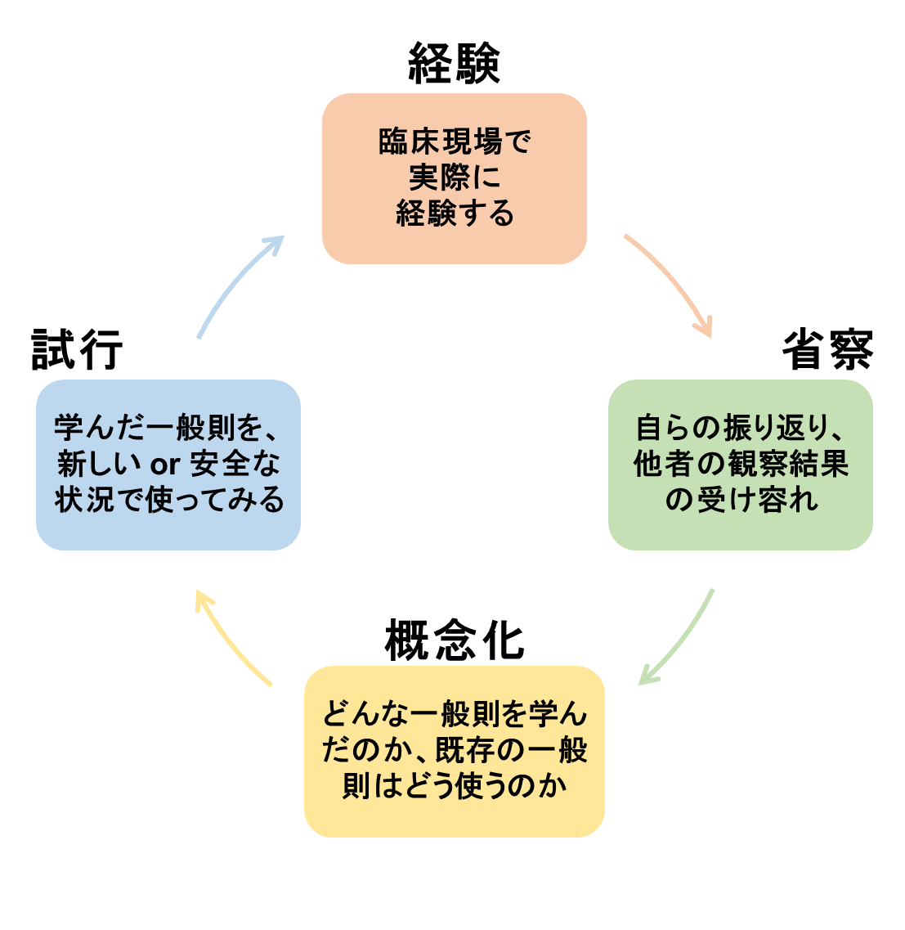
図6 Kolbの経験学習のサイクル
認定実務実習指導薬剤師養成のためのワークショップ(薬学教育者のためのワークショップ) 資料から引用改変

本ガイドラインでは、1-2で述べた「F 臨床薬学」の3つのフェーズのうち、フェーズ②の医療現場等で患者・生活者から学ぶ実務実習を中心とし、フェーズ①の大学で行う実務実習前の学修と、フェーズ③の実務実習終了後の学修が円滑に連携して実施されるよう、標準的な実習内容を例示した(別添資料)。実習施設では、この「標準的な実習内容(例示)」を参考に実務実習を行い、地区や施設の状況や学生の能力などに合わせ、地区調整機構で随時協議、検討して、さらに学修効果の高い実習を行うよう努める。
重篤な感染症の全国的な拡大等により、実習施設での実務実習が大幅に制限されるような事態が生じた際は、教育の質を確保しながら、学生の修学の不利にならないように考慮した「実務実習の指針」を薬学教育協議会から提示する。地区調整機構は、その指針を基に、各大学、実習施設と緊密に協議して、具体的な対応を決定し実行するとともに、特別な対応を行った期間の実習状況を調査、把握して、学修の質の担保が確保されたことを確認する必要があり、その調査結果は、中央調整機構委員会に報告する。

■コラム 「Kolbの経験学習論」 (図6)
Kolbは、学修経験を経験のみで終わらせず、自らの経験を振り返って分析、つまり省察によって学びを得ることで、学びを一般化(抽象的概念化)して、小規模・安全な状況で試行し、再び経験する、という4つのプロセスを循環としてとらえた。特に実習においては、具体的な経験をした後に、それを省察する(振り返る)機会を作ることで、この学修サイクルが循環することになる。
Kolb AY, et al. The experiential educator: Principles and Practices of Experiential Learning; LIGHTNING SOURCE Incorporated: 2017.

3-2 実務実習の標準的な評価

(1) 「F 臨床薬学」における大学・実習施設での継続した評価
大学は、その教育課程編成・実施の方針(カリキュラム・ポリシー)及び卒業認定・学位授与の方針(ディプロマ・ポリシー)に基づき、モデル・コア・カリキュラムに提示された小項目、「評価の指針」を利用して、フェーズ①～③における学生の学修成果を評価する具体的な方針と評価計画を作成する。具体的な評価方法は、別添資料を基にした概略評価(評価ルーブリック)を基本とする。学生が、実務実習前に(フェーズ①)大学で学んできたことをどこまで臨床の場で活用し実践できる状態なのかを認識し、さらに学修が必要な部分に気づき、実務実習後(フェーズ③)の深化・一般化された学修につなげられるように、大学で作成され実行される評価と、実務実習(フェーズ②)の評価はできるだけシームレスに連携している必要がある。このため、別添資料の概略評価(評価ルーブリック)は、実務実習(フェーズ②)での評価を想定して作成されているが、一部に実務実習前(フェーズ①)の評価を含んでいる。また、実務実習は、実際の医療現場等における実践的な能力を評価する場であるから、DoesやShows howの能力評価を意識する必要がある(図7 Millerのピラミッド コラム参照)。

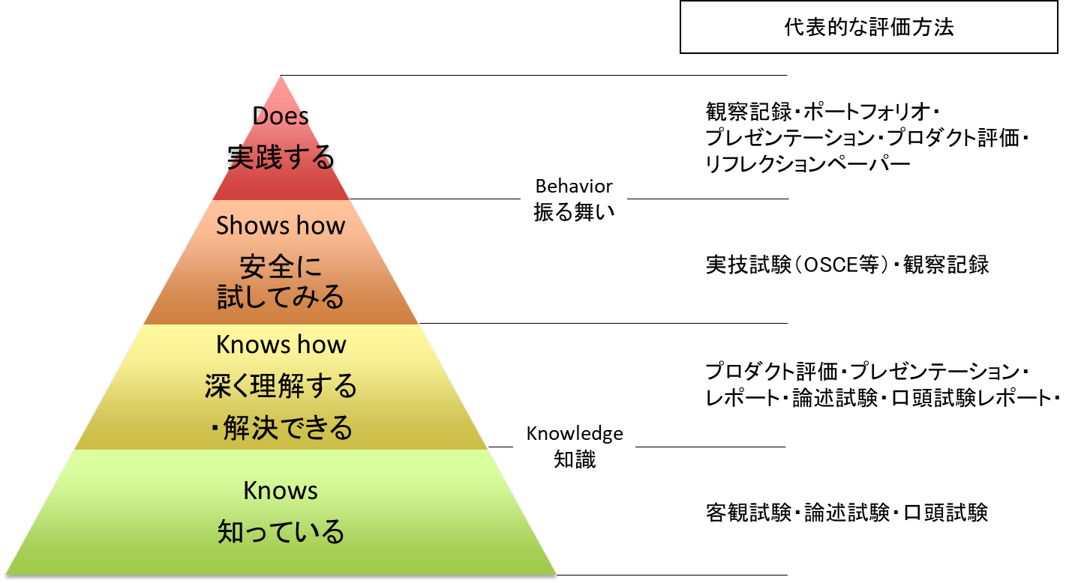
図7 Millerのピラミッド
Miller GE. The assessment of clinical skills/competence/performance. Academic Medicine. 1990; 65(9): S63–7.
及び認定実務実習指導薬剤師養成のためのワークショップ(薬学教育者のためのワークショップ) 資料から引用改変

■コラム Millerのピラミッド (図7)
1990年、医学教育における評価に関する概念図として、“Millerのピラミッド”が提唱された。最も基盤にある「Knows」は、専門職としての能力を発揮するために必要な知識を示している。「Knows how」は、収集した情報を分析・解釈して薬物治療等の実践に応用する能力を示している。「Shows how」は、これらの能力を模擬的な環境も含めた行動として示す能力であり、「Does」は実際の医療現場等で実践する能力である。学修カリキュラムにおいては、学修目標、学修方略、学修者評価をMillerのピラミッドと照らし合わせて考えると概念を整理しやすい。学修者の能力は、「Knows」「Knows how」「Shows how」「Does」の能力が複合的に組み合わさっている。しかし「Knows」や「Knows how」の能力(認知能力)を有していることは、「Shows how」や「Does」の能力を有していることを保証しない。評価法としては、「Knows」や「Knows how」の評価として筆記試験、「Shows how」の評価として模擬患者やシミュレーターを用いるOSCE、「Does」の評価として観察記録(Workplace-Based Assessment)が用いられることが多い。学修者評価においては、学修目標や学修方略と照らし合わせて認知能力に偏らない評価を実施することが必要である。「Knows」から「Does」にかけて、評価の真正性があがっていく。一般的に低学年の学修では「Knows」や「Knows how」の評価が主体であるが、学年が上がるにつれ「Shows how」、そして実務実習における「Does」の評価が主体となっていく。
Miller GE. The assessment of clinical skills/competence/performance. Academic Medicine. 1990; 65(9): S63–7.

(2) 実務実習における学生の評価
評価における測定及び価値判断は、大学と実習施設との連携の下に、責任薬剤師あるいは認定指導薬剤師が、基本的には、別添資料を基に実施し判定する。
実務実習では、現実に即した多種多様な状況下において学生が示すパフォーマンスを、指導にあたる薬剤師が責任ある主観で公正に評価する。しかしながら、主観であるからといって個々の薬剤師間で評価基準が異なってよいということではない。別添資料の概略評価(ルーブリック評価)には、評価の観点毎にパフォーマンスの質が段階的に文章で記述されているが、これらの記述内容からイメージする学生のパフォーマンスはどのようなものであるかを、実習施設で指導にあたる薬剤師全体が主観的に共有していることが求められる。従って、指導にあたる薬剤師全体で、別添資料の内容を十分に理解し、価値判断を行うことが重要である。
意思決定では、価値判断の結果に基づいて、学修過程の改善に向けたフィードバックの実施あるいは合否に関わる成績を決定する。学生が自身の到達度を適切に把握すること及び指導者から適切なフィードバックを受けることは、学生の成長を促すためには不可欠であり、実習中に学生の自己評価ならびに指導者による定期的・継続的な形成的評価を行い、学生の到達度の向上を図ることはとても重要である。さらに、実習終了後は、大学は、学生の学修目標への到達度を評価し、到達が不足していると思われる目標の補助学修を行う。また、実務実習の施設で十分に実習できなかった内容や卒業後の進路に合わせてさらに高いレベルの学修目標を目指すものとして、追加の実習を企画・実施することも検討する。
実務実習の合否に関わる成績の決定は、責任薬剤師又は認定指導薬剤師からの価値判断の結果を参考に、大学において行う。

(3) 実務実習における評価の共有と管理
実務実習における評価計画(評価方法、評価者、評価の時期及び評価基準)は、実施計画書に記載し、学生、実習施設及び大学において共有する。評価における測定、価値判断及び意志決定、これらに基づくフィードバックの内容等は実務実習記録に記載し、学生、実習施設及び大学において共有する。評価に関する資料は、成績判定の根拠となる情報として、大学で適正に管理する。

(4) 大学、実習に携わる薬剤師、実習施設の評価
評価は大学、実習施設、実習内容、そこで指導する教員、薬剤師に対しても必要である。
大学は、実習を統括する学内委員会等において、実施計画書及び実務実習記録を定期的に精査することにより、実務実習がモデル・コア・カリキュラムならびに本ガイドラインに準拠して行われているか、連携が円滑かつ効果的に行われているかについて、学生からの意見や感想も合わせて真摯に検証・評価を行い、必要に応じて改善を図る。
実務実習中は、大学、実習施設の実務実習担当者双方で、実習の内容、実習の進捗、実習施設の薬剤師の指導、学生の履修、実習担当教員の指導の状況を把握する。改善を要する事項がある場合には、適宜、実習施設、認定指導薬剤師又は学生担当教員に対して、改善策の申入れ又は改善に向けた協議を行い、実習の質向上に努める。
薬学教育協議会は、地域関連団体とも連携し、実習終了時に大学、実習施設に対し実習に関する調査を実施する。さらに、双方からの調査の結果、学生からの意見や感想も確認の上、明らかに不備があると考えられる場合は、地区調整機構において各大学の実習を統括する学内委員会の責任者又は施設の責任薬剤師に通達し、改善を依頼する。
大学及び薬学教育協議会で実習終了時に行った確認・調査結果と申入れ、協議又は通達の内容、さらにはその改善記録は、地区調整機構内での情報共有を行うとともに、地区内での改善計画を検討する。その結果を最終的に中央調整機構委員会に報告し、ガイドラインに準拠した適切な実習が各地区、各大学、各実習施設で実施されているかを恒常的に検証して、実務実習の質の確保を図る。

3-3 学生への指導

3-3-1 大学での学生指導内容
大学は、実務実習を行う学生に対して、実習施設での円滑で学修効果の高い実習を行うため、入学時から医療人としての心構えや望ましい態度について教授・指導する責務を負う。大学における実務実習前の教育においては、学生が医療現場でスムーズに実務実習を行うことができる水準までの能力があることを保証する必要がある。また、大学は、実務実習を行う学生に対して、本ガイドラインに準拠した実習に十分対応できるように、心構えや実習中の態度についても適切な指導を行い、学生の円滑な学修に向け責任を持って支援する。特に、実習での心構え、マナー、個人情報の取扱いや守秘義務等の遵守については実習直前に再度研修を行い、実習中の対応について確認、徹底する。
実務実習は、社会、特に医療現場で行うものであることから、当然学生には社会人としての節度ある態度が求められる。学生は、実務実習が円滑に進められるように健康管理に努め、事故や体調不良、我慢できない過度のストレス等で実習を欠席・遅刻等する場合は、速やかに施設の責任薬剤師又は認定指導薬剤師に連絡・相談するとともに、学生担当教員にも必ず連絡する等、社会人として適切に対処する。また、実習施設は、患者・生活者の生命に直結する医療提供施設であることから、学生は、医療人としてふさわしい態度で実習に臨み、実習に協力いただく患者・生活者をはじめ全ての関係者に感謝と敬意をもって接する。実務実習に臨むに当たって、学生は、モデル・コア・カリキュラムを把握し実務実習の目的を理解するとともに、実務実習期間中は、ポートフォリオや実務実習記録の作成、大学で学んだ内容の復習等、日々の学修に自主的・主体的に取り組まねばならない。特に、実務実習では患者・生活者と接することが重要であること、施設スタッフ、地域医療スタッフ等の活動に参加して学修することが、チーム医療に貢献できる能力の修得に不可欠であることをよく理解し、積極的に取り組むことが求められていることを強く認識する必要がある。大学は、これら学生に求められていることを踏まえ、学生が望ましい実習態度で真摯に実務実習に取り組めるよう適切に支援していく必要がある。

3-3-2 実習施設での学生指導内容
実務実習は、医療現場で継続的に患者・生活者を担当することで、大学での学びの理解を深めるとともに、医療人としての考え方や心構えを体得する機会である。実習施設では、認定指導薬剤師の下、学生が医療現場での実践を通して学生自身の能動的な学修を促し、臨床の実践的能力を習熟させていく必要がある。そのためには、個々の患者・生活者を担当し、薬物治療や地域での活動の経験を積み、振り返りを促し、最適な薬物治療の提案や、患者教育、情報提供、モニタリングの実施等について、指導者とともに検討する中で、個々の薬物治療等において、何が課題で何を行えばよいかを学生に考察させ、考察の足りない部分や理解不足なところを気づかせることで、学生のより高いレベルの「学修目標」の到達を支援することが重要である。

■コラム 1分間指導法 One Minute Preceptor Model/Six Micro-skills
実務実習は、On the Job Trainingであり講義などの知識供給型の学修に比べ、学修者の能動的な学修を促すことが出来る。学修者は、医療現場等において実践の中で発見した課題を解決するために学修(文献を調べる，大学での学修を復習する等)し，学修した内容を過去の経験と有機的に結びつけ理解を深め、得られた新たな知識や技術を直ぐに実際の問題の解決に活用することが望ましい。この時、学修や実践の記憶が薄れないうちに学修者自身の考えを述べ、適切なフィードバックを受ける機会をもつと、より学修効果があがる。短い時間の中で、学修者の意見や考えを尋ね、効果的・効率的にフィードバックする方法の1つに1分間指導法がある。

Step 1 : Get a commitment (学修者の考え・意見を聴く)
どのように考えたのかな？
Step 2 : Probe for supporting evidence (学修者の考え・意見の根拠を聴く)
どうしてそう思ったのかな？ どうしてそう考えたのかな？
Step 3 : Teach general rules (広く応用可能な原則、一般論を示す)
こういう時は、～だね。一般的には～だね。
Step 4 : Reinforce what was done right (正しくできたことを強化する)
特に、～の点は良かったね／感心したよ。
Step 5 : Correct mistakes (誤りを修正する)
次は、～しようね。
Step 6 : Identify next learning steps (次の学修段階を明らかにする、次の学修を勧める)
次は何を学修する必要があるかな？ 次はこれを学修しようね。
Neher J O, et al. A five-step “microskills” model of clinical teaching. J Am Board Fam Pract. 1992; 5(4): 419-24.

実習施設で実習指導に携わる薬剤師は、評価法についての理解を深め、適切なフィードバック等により、学生の到達度の向上に努める必要がある。フィードバックの際は、学生の振る舞いの中で出来た部分を認め、できなかった部分・不足している部分は具体的に指摘し、どうすれば別添資料の概略評価(評価ルーブリック)の次の段階にステップアップできるのか、学生がイメージできるように努める(コラム参照)。
モデル・コア・カリキュラムでは、薬剤師として生涯にわたって研鑽していくことが求められる資質・能力としてプロフェッショナリズムが挙げられているが、時に、実務実習におけるアンプロフェッショナル(以下、「アンプロ」という。) な行動が問題となることがある。実習開始前に、学生担当教員、実習施設、学生間でアンプロな行動について具体的な発言、行動の定義と、改善が見られない場合の対応について共有しておく必要がある。アンプロな行動は、観察、評価可能な発言や行動であり、価値観や性格等ではないことに注意する。
アンプロと思われる行動が見られた際には、タイミングを逃さずその都度適切にフィードバックを行うが、その際は、指導者からの一方的なフィードバックとせず、学生、他の医療者等から状況等を確認する必要がある。また、精神疾患や発達障害、メンタルの不調、またその背景としての人間関係や家族関係等に問題がないか面談等で評価を行う。特に繰り返し報告された場合や重大な案件では、学生担当教員と情報共有、相談の上、保護者との情報共有を図る。アンプロな行動の内容、学生への指導内容、その後の経過等は、大学教員、学生と共有できるよう記録に残しておく。
学生に自身の振る舞いを振り返り改善する機会を与えても、学生のアンプロな言動が繰り返される場合や重大なアンプロ行動が見られた場合は、適切に対処する。

参考資料 (検討組織の委員名簿)
令和５年度
文部科学省 大学における医療人の在り方に関する調査研究
一般社団法人薬学教育協議会 病院・薬局実務実習推進委員会

＜委員＞
（国公立大学薬学部長（科長・学長）会議）
森部 久仁一 千葉大学大学院薬学研究院長・薬学部長（令和５年度幹事校）
木原 章雄 北海道大学大学院薬学研究院長・薬学部長（令和６年度幹事校）
（一般社団法人 日本私立薬科大学協会）
井上 圭三 会長
中村 明弘 副会長
（一般社団法人 日本病院薬剤師会）
奥田 真弘 副会長
石井 伊都子 理事
（公益社団法人 日本薬剤師会）
長津 雅則 常務理事
松浦 正佳 理事
（一般社団法人 薬学教育協議会）
本間 浩 代表理事
（公益社団法人 日本薬学会）
岩渕 好治 会頭
（一般社団法人 薬学教育評価機構）
西島 正弘 理事長
（特定非営利活動法人 薬学共用試験センター）
伊藤 智夫 理事長
（大学関係者）
荒田 洋一郎 帝京大学薬学部 教授
○太田 茂 和歌山県立医科大学薬学部 教授
亀井 美和子 帝京平成大学薬学部 教授
鈴木 匡 名古屋市立大学大学院薬学研究科 教授

計 １６名
＜オブザーバー＞
文部科学省高等教育局医学教育課
厚生労働省医薬局総務課
敬称略
○印：委員長
令和５年１２月１１日現在

令和５年度
文部科学省 大学における医療人の在り方に関する調査研究
一般社団法人薬学教育協議会
薬学実務実習ガイドライン改訂ワーキンググループ

＜委員＞
石井 伊都子 日本病院薬剤師会 理事
太田 茂 和歌山県立医科大学薬学部 教授
大津 史子 名城大学薬学部 教授
角山 香織 大阪医科薬科大学薬学部 専門教授
小佐野 博史 帝京大学 名誉教授
○鈴木 匡 名古屋市立大学大学院薬学研究科 教授
富岡 佳久 東北大学大学院薬学研究科 教授
永田 泰造 桜台薬局 代表取締役
平田 收正 薬学教育協議会 業務執行理事
本間 浩 薬学教育協議会 代表理事
松浦 正佳 日本薬剤師会 理事
真野 泰成 東京理科大学薬学部 教授
計 １２名

５０音順・敬称略
○印：委員長
令和５年１２月１１日現在

